INITIATION AU TABLEUR
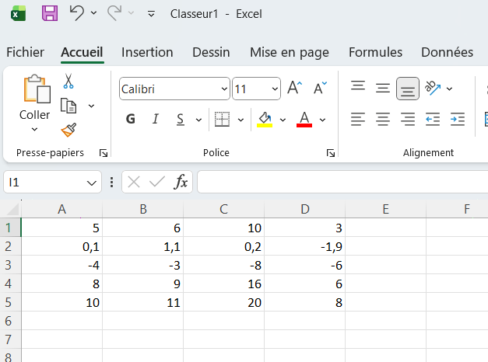
1) En consultant la feuille de calculs ci-dessus, compléter les valeurs des cellules :
A2 = | B2 = | C2 = | D2 =
2) Lorsque l’on remplace la valeur de la cellule A2 par la valeur 8 et que l’on tape «Entrée », quelles valeurs obtient-on pour les cellules :
A2 = | B2 = | C2 = | D2 =
Que s’est-il passé ? Les nombres de la ligne 2 ont été modifiés.
3) Pour faire ce tableau, nous avons utilisé des formules dans les colonnes B, C et D en fonction de la colonne A. Exprimer B, C et D en fonction de A.
B = | C = | D =
4) Compléter le tableau suivant en fonction de A:
Cellule | Ecriture dans la barre de formule | Cellule | Ecriture dans la barre de formule | Cellule | Ecriture dans la barre de formule
B1 | =A1+1 | C1 | =A1*2 | D1 | =A1-2
B2 |  | C2 |  | D2
B3 |  | C3 |  | D3
B4 |  | C4 |  | D4
Remarque : une formule commence toujours par le signe =
Exemples de formules :
= MOYENNE (A7 :A10) : calcule la moyenne des nombres compris entre les cellules A7 et A10.
= MOYENNE (A2 :E2) : calcule la moyenne des nombres compris entre les cellules A2 et E2
= SOMME (B3 :B8) : Calcule la somme des nombres compris entre les cellules B3 et B8.

